Les transports à Bordeaux
- JE REVOIS LE VOCABULAIRE DES TRANSPORTS
- A Bordeaux, il y a plusieurs types de transports. Ecoute les conversations associe-les aux bonnes images en cochant les bonnes réponses.

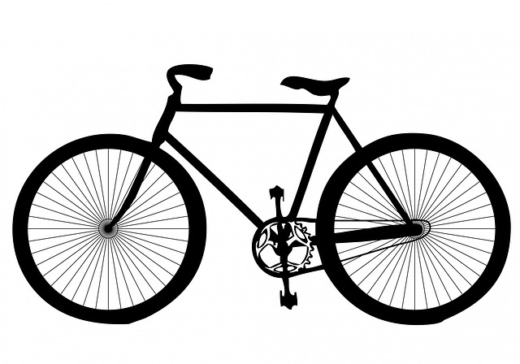 | - A
 | - B
 | - C
 | - D
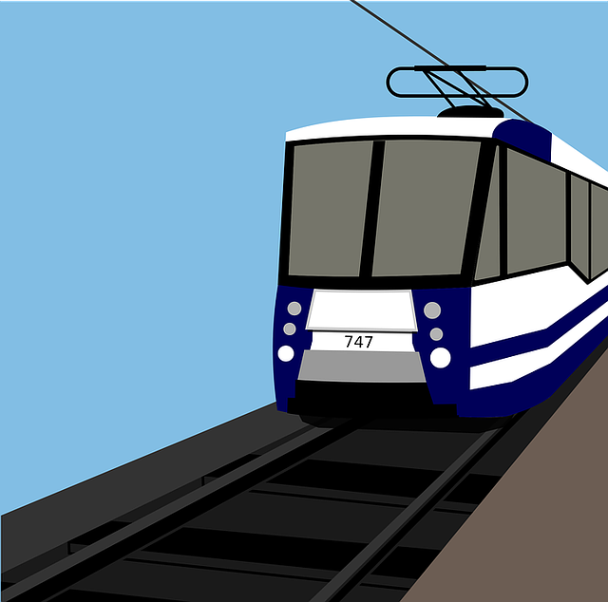 | - A
 | - B
 | - C
 | - D
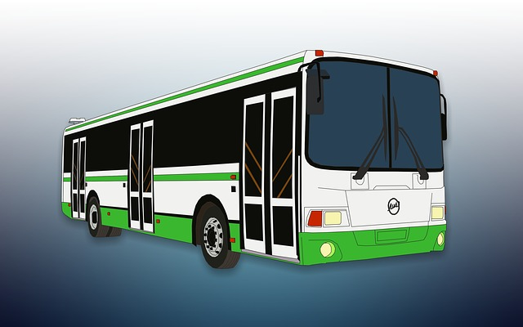 | - A
 | - B
 | - C
 | - D
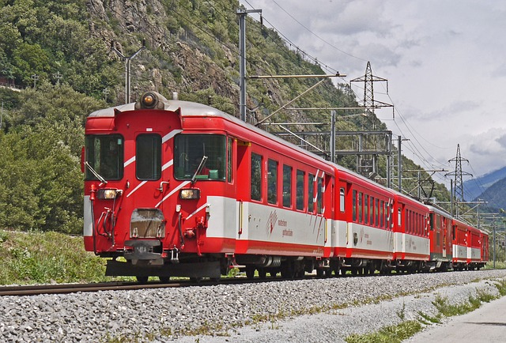 | - A
 | - B
 | - C
 | - D

- JE DÉCOUVRE LES TRANSPORTS DE BORDEAUX

- TBM est le réseau des transports en commun de Bordeaux. Que veulent dire ces lettres d’après toi ? Entoure les bonnes réponses.

 | T | transports | tortue | tramway
 | B | bonjour | Bordeaux | bateau
 | M | métro | moteur | métropole

Dans la fiche prof : donner définition « métropole »

2. Va sur le site http://plandynamique.infotbm.com/pres-de-chez-moi. Observe la carte et réponds aux questions.

- Il y a combien de lignes de tramway à Bordeaux ?
- 2
- 3
- 9

- Avec quel tram est-ce que je peux aller à Blanquefort ?
…………………………………………………
Réponse : je peux aller à Blanquefort avec le tram C, direction Gare de Blanquefort.

- Quelles sont les 4 destinations du tram B ?
…………………………………………………
…………………………………………………
…………………………………………………
…………………………………………………
Réponses :
France Alouette
Pessac Centre
Montaigne-Montesquieu
Berges de la Garonne

4. Ton ami Fabien habite à Mérignac centre. Quels sont les transports disponibles dans cette ville ? Aide-toi de l’onglet « Près de chez moi ».
Ton voisin joue le rôle de Fabien, dis-lui quels transports il peut prendre.

3. Va sur le site https://www.vcub.fr/ et utilise les outils du site pour répondre aux questions.

- Qu’est-ce qu’un VCub ?
- Un bus
- Une voiture
- Un vélo

- Combien coûte un abonnement pour une semaine ?

…………………………………………………

- Quel abonnement est le moins cher ?
- Abonnement 24h
- Abonnement 7 jours
- Abonnement 1 mois
- Abonnement 1 an

- A la station « Hôtel de ville Mérignac », combien de places sont disponibles ?

…………………………………………………

- Est-ce que tu connais des villes au Danemark qui proposent le même système de transport ? Qu’en penses-tu ?

- J’ÉCRIS À UN AMI
- Va sur https://bycyklen.dk/da/ et observe le site. Ton correspondant français va venir à Copenhague le mois prochain, dis-lui par mail comment utiliser les vélos en libre-service, et combien cela coûte.

